Приложение № 1
к решению городской Думы
муниципального образования
город Новороссийск
от ___________ № _____

- Карта градостроительного зонирования. Территории, в границах которых предусматриваются требования к архитектурно-градостроительному облику объектов капитального строительства.

- территории, в границах которых предусматриваются требования к архитектурно-градостроительному облику объектов капитального строительства 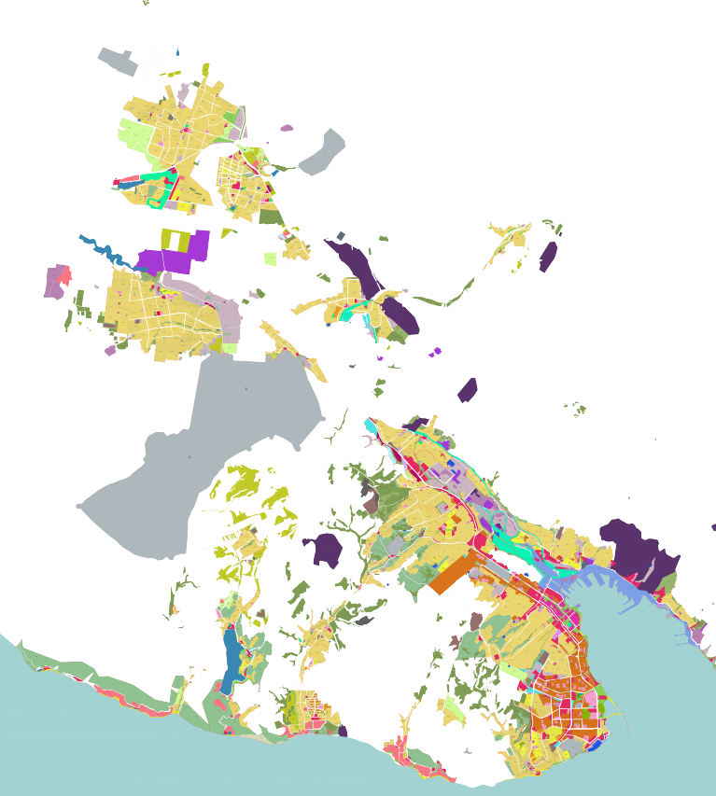

- Карта градостроительного зонирования. Территории, в границах которых предусматриваются комплексное развитие территории.

- территории, в границах которых предусматриваются комплексное развитие территории
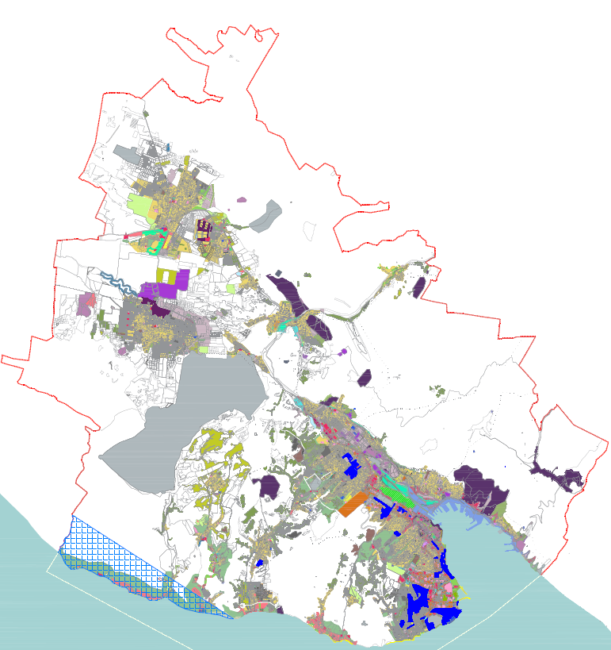

- Карта градостроительного зонирования. Земельный участок с кадастровым номером 23:47:0308001:7 выделить в подзону П-5/Ч.

